KIT DU PARFAIT FACILITEUR AGILE

Gagnez du temps et bénéficiez de tout ce dont vous avez besoin pour animer vos ateliers !

Que vous soyez facilitateur*, coach agile, Scrum Master (SM), Product Owner (PO), Business Analyst (BA), SAFe RTE ou n’importe quel autre animateur d’ateliers, nous avons tous besoin de fournitures de bureau de qualité, accessibles rapidement.
Pour vos cérémonies, vos ateliers, vos brainstormings, vos PI Planning et vos innovations games,
l’Oeil de Coach vous propose de vous aider avec cette liste de course prête à l’emploi !

Voici le kit du parfait facilitateur agile :

///ATELIERS ET WORKSHOPS CLASSIQUES ///

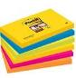 | Post-it Notes Super Sticky Collection Rio - 76 x 127 mm - Lot de 6  => Minimum : 2 paquets / animateur

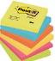 | Post-It Notes Super Sticky Energiques - 76 x 76 mm - Lot de 6 Blocs  => Minimum : 2 paquets / animateur

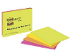 | Post-it Meeting Notes Super Sticky -203 x 152 mm - Lot de 4  => Minimum : 1 paquet / animateur

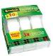 | Scotch Ruban Scotch Magic 7,5 m x 19 mm - 2 Rouleaux + 1 Gratuit  => Minimum : 1 paquet / animateur

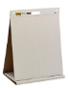 | Post-It Chevalet de conférence nomade (Table Top) 20 feuilles auto- adhésives  => Minimum : 2 exemplaires / animateur

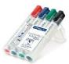 | Staedtler marqueurs tableaux blancs, effaçables à sec sur surfaces lisses, séchage rapide, 4 couleurs assorties en étui  => Minimum : 4 paquets / animateur

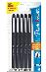 | Papermate - S0188046 - Pointe feutre noir - Lot de 5  => Minimum : 2 paquets / animateur

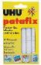 | UHU Patafix Pastilles adhésives repositionnables décollables Blanc  => Minimum : 1 paquet / animateur

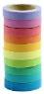 | Lot de 10 rouleaux autocollants opaques décoratifs Multicolore  => Minimum : 1 paquet / animateur

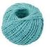 | 50m Corde de Chanvre Ficelle Cordon Bleu  => Minimum : 1 exemplaire / animateur

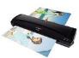 | Plastifieuse A330 pour format A3 et A4 - 40 pochettes incluses  => 1 exemplaire

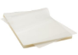 | Lots de 100 pochettes à plastifier thermique A4  => Minimum : 1 paquet

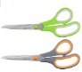 | Lot de 2 paires de ciseaux ergonomiques à lames en titane 20 cm  => Minimum : 1 lot

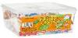 | Haribo Bonbon Gélifié Croco x 210 Pièces - Lot de 2 [SUPER IMPORTANT !]  => 2 paquets minimum, en fonction des gourmands !  Une fois terminée, cette boîte carrée est idéale pour ranger les post-it et les feutres !

/// COMPLEMENT PI PLANNING SAFE ///

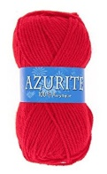 | Pelote de laine Azurite 100% Acrylique Tricot Crochet Tricoter - Rouge  => 1 exemplaire
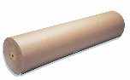 |  | Clairefontaine 595771C Rouleau papier Kraft brun 60g 50x1m  => 1 exemplaire
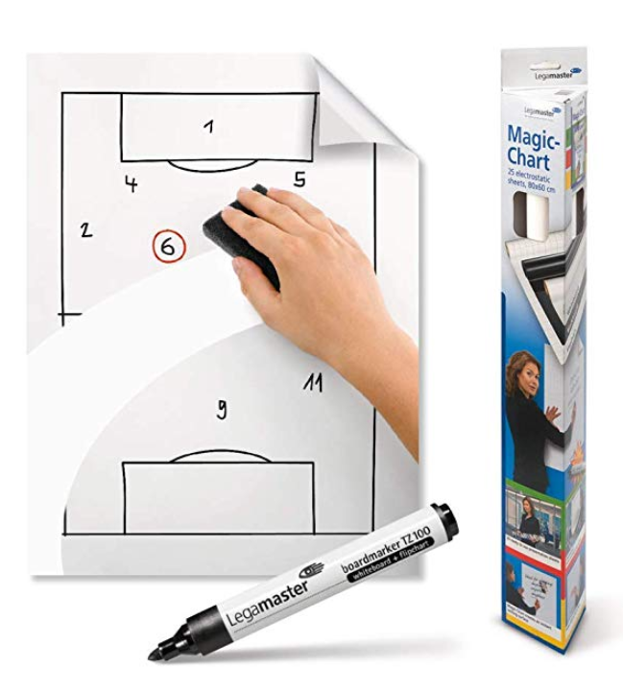 |  | Magic-Chart 25 Feuilles de présentation 80 x 60 cm + 1 marqueur noir  (feuilles de plastique blanche et effaçable, collantes par électrostatique, remplacent les tableau papier)  => 3 exemplaires

/// ATELIERS CREATIFS et ICEBREAKERS ///

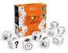 | Asmodée - STO1AS-6 - Dés et Jeux de dés - Story Cubes Original  => 1 jeu  Super jeu pour les energizers / ice breakers
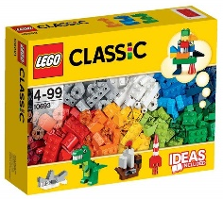 | Lego classic #10693 / 303 pièces  => 1 jeu minimum, en fonction des participants  Bon rapport prix / briques pour organiser un Lego 4 Scrum (équipe de 3 à 12 personnes)
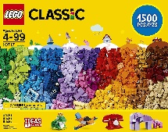 | Lego classic #10717 Boîte à Briques Classique  => 2 à 4 jeux, en fonction du nombre d’équipes  Bon rapport prix / briques pour organiser un Lego 4 Safe (2 à 4 équipes)
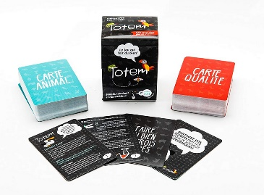 | Jeu Totem : 80 cartes animal et 80 cartes qualité  => 1 jeu  Imaginez que vos collègues disent de vous. Construisez le totem reflétant le meilleur de votre personnalité. Très drôle ! :)  Outil de développement personnel, très ludique. Utile aussi pour les energizers.

/// COMMUNICATION ET CONFERENCE ///

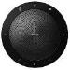 | Jabra Speak 510 - Haut-parleur Bluetooth + USB - Noir  => 1 exemplaire  Très bon micro - haut-parleur Bluetooth de table pour animer les conférences téléphoniques en groupe – excellent rapport qualité-prix
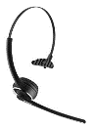 | AUKEY Casque Bluetooth Headset sans fil anti-bruit et Microphone intégré  => 1 exemplaire  Conseillé pour une animation d’une conférence retransmise en direct ou d’un atelier avec des participants à distance.
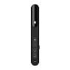 |  | Présentation Sans fil, DOOSL® 2.4GHz Télécommande de Présentation Powerpoint dispositif de présentation sans-fil + Pointeur laser  => 1 exemplaire  Je recommande cette télécommande simple, compacte et… pas chère !
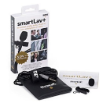 | RODE SmartLavPlus Microphone lavalier pour Smartphone  => 1/2 exemplaire(s)  Micro-cravate se branchant directement sur l’iPhone et la plupart des smartphones sous Android.
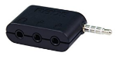 | Rode SC6 Adaptateur double entrée TRRS vers sortie Jack 3,5 mm  => 1 exemplaire  Adaptateur pour brancher 2 micros-cravates, indispensable pour réaliser des interviews, car il faut 2 micros.
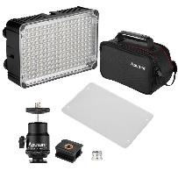 | Aputure AL-H198C CRI 95+ 198 LEDs Lampe Vidéo Caméra Portable 3200K-5500K Luminosité Ajustable  => 1 exemplaire  Spot LED idéal quand la lumière est faible. Prévoir des piles rechargeables 😊 …

---------------------------------------------------------------
* Facilitateur : déf. : Métier encore méconnu, le facilitateur aide un groupe de personnes à identifier et comprendre ses objectifs communs. Il organise et anime les ateliers de cocréation. Il utilise des outils et des méthodes d'intelligence collective pour faciliter les échanges et les interactions humaines.
---------------------------------------------------------------
A noter : Les liens sont affiliés sur Amazon.com, c'est-à-dire que nous touchons une commission si vous achetez les produits présentés. Pour vous, l’expérience d’achat reste la même : même prix, même conditions et même niveau de service !

